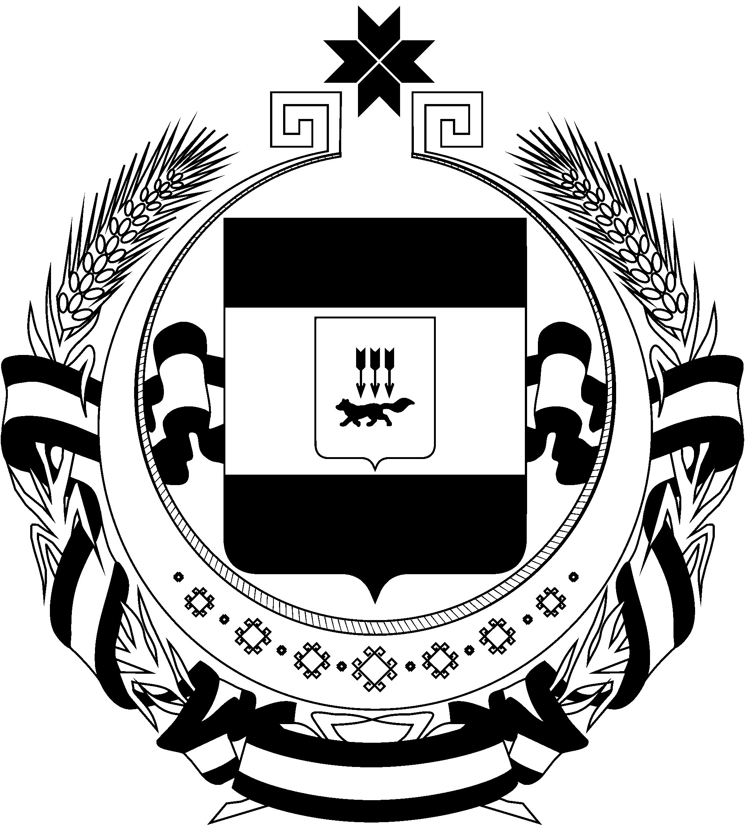

**УКАЗ**

ГЛАВЫ РЕСПУБЛИКИ МОРДОВИЯ

**О Совете по улучшению инвестиционного климата в Республике Мордовия**

В целях создания благоприятного инвестиционного климата и обеспечения стабильных условий осуществления инвестиционной деятельности в Республике Мордовия постановляю:

1. Создать Совет по улучшению инвестиционного климата в Республике Мордовия.
2. Утвердить:

Положение о Совете по улучшению инвестиционного климата в Республике Мордовия (прилагается);

состав Совета по улучшению инвестиционного климата в Республике Мордовия (прилагается).

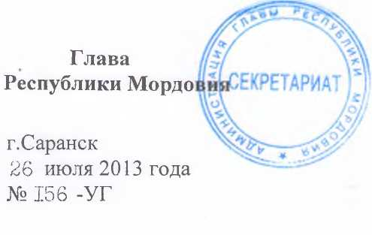

1. Настоящий Указ вступает в силу со дня его официального опубликования.

В.Д. ВОЛКОВ

**УТВЕРЖДЕНО**

Указом Главы

Республики Мордовия

от 26 июля 2013 г. № 156-УГ

**ПОЛОЖЕНИЕ**

о Совете по улучшению инвестиционного климата в Республике Мордовия

**1. Общие положения**

1. Совет по улучшению инвестиционного климата в Республике Мордовия (далее - Совет) является постоянным координационным и совещательным органом при Главе Республики Мордовия, образованным в целях содействия созданию благоприятного инвестиционного климата, обеспечению стабильных условий осуществления инвестиционной деятельности на территории Республики Мордовия.
2. Совет в своей деятельности руководствуется Конституцией Российской Федерации, федеральными законами и иными нормативными правовыми актами Российской Федерации, Конституцией Республики Мордовия, законами и иными нормативными правовыми актами Республики Мордовия, а также настоящим Положением.
3. Совет при необходимости привлекает для участия в своей работе представителей и специалистов надзорных органов, проектных и научно-исследовательских организаций.
4. Заседания Совета проводятся по мере необходимости, но не реже одного раза в два месяца.
5. Председателем Совета является Г лава Республики Мордовия.
6. **Задачи и функции Совета**
7. Задачами Совета являются:

улучшение инвестиционного климата в Республике Мордовия;

содействие в создании условий для проведения единой политики рационального размещения производительных сил на территории Республики Мордовия;

выработка предложений по организации взаимодействия органов государственной власти Российской Федерации, органов государственной власти Республики Мордовия, органов местного самоуправления, общественных объединений, кредитных, образовательных, научно-исследовательских организаций, индивидуальных предпринимателей и других представительств, участвующих в инвестиционных процессах.

1. Совет для решения возложенных на него задач осуществляет следующие функции:

вырабатывает рекомендации по государственной поддержке

инвестиционных процессов и стимулированию инвестиционной активности на территории Республики Мордовия;

рассматривает проект инвестиционной стратегии Республики Мордовия и анализирует результаты ее реализации и подготавливает предложения по корректировке;

вырабатывает единые требования к основным критериям инвестиционных проектов, поддерживаемых за счет средств республиканского бюджета;

рассматривает вопросы о возможности размещения новых производственных сил на территории Республики Мордовия;

рассматривает проект плана создания инвестиционных объектов и необходимой транспортной, энергетической и социальной инфраструктуры Республики Мордовия;

подготавливает рекомендации органам государственной власти Республики Мордовия, органам местного самоуправления, организациям, участвующим в инвестиционных процессах, по вопросам, отнесенным к компетенции Совета;

вырабатывает рекомендации по уменьшению административных барьеров, в том числе в части сокращения сроков и упрощения процедуры выдачи разрешительной документации;

рассматривает итоги реализации инвестиционных проектов, в том числе их экономическую и бюджетную эффективность;

формирует предложения для создания условий для конкуренции и стратегического развития хозяйствующих субъектов на территории Республики Мордовия;

формирует предложения, направленные на стимулирование притока частных инвестиций в экономику республики;

рассматривает иные вопросы, касающиеся реализации инвестиционной политики Республики Мордовия;

рассматривает отчеты исполнительных органов государственной власти Республики Мордовия - разработчиков проектов нормативно-правовых актов Республики Мордовия в регулируемых сферах деятельности по оценке регулирующего воздействия;

взаимодействует с Координационным Советом Республики Мордовия по инновационной деятельности по вопросам совместного ведения.

1. **Права Совета**
2. Совет для исполнения своих функций имеет право: приглашать и заслушивать на заседании Совета представителей организаций участников инвестиционного процесса;

привлекать в качестве экспертов представителей общественных объединений, кредитных, образовательных и других организаций;

запрашивать в установленном порядке от исполнительных органов государственной власти Республики Мордовия, органов местного самоуправления и иных организаций материалы, необходимые для деятельности Совета;

обеспечивать взаимодействие инвесторов с исполнительными органами государственной власти Республики Мордовия, органами местного самоуправления и надзорными органами в области инвестиционной политики;

направлять рекомендации исполнительным органам государственной власти Республики Мордовия, органам местного самоуправления и иным организациям по вопросам выполнения требований законодательства Российской Федерации, Республики Мордовия в области инвестиционной политики.

1. **Регламент работы Совета**
2. Заседания Совета проводит председатель Совета, а в его отсутствие - заместитель председателя по поручению председателя Совета.
3. Председатель Совета осуществляет следующие функции: руководство деятельностью Совета;

проведение заседания Совета;

вынесение на обсуждение вопросов, касающихся деятельности Совета; делегирование при необходимости полномочий заместителю председателя Совета.

1. Организация работы по подготовке заседаний возлагается на секретаря Совета.
2. Секретарь Совета осуществляет следующие функции: приглашение членов Совета на заседания;

приглашение представителей инвесторов, а также лиц, интересы которых затрагиваются при рассмотрении вопросов;

с учетом поручений председателя Совета или заместителя председателя Совета, предложений членов Совета формирование повестки заседания Совета и передача на утверждение председателю Совета или заместителю председателя Совета;

обеспечение членов Совета материалами по обсуждаемым вопросам повестки;

оформление и направление подписанного протокола членам и участникам Совета.

1. Решение о проведении заседания Совета принимается председателем Совета, а в его отсутствие - заместителем председателя Совета на основании предложений членов Совета.
2. Заседание Совета считается правомочным, если на нем присутствует не менее половины его членов.
3. Решения Совета принимаются простым большинством голосов присутствующих на его заседании членов. При равенстве голосов председатель Совета, а в его отсутствие - заместитель председателя Совета имеют право решающего голоса. Решения Совета оформляются протоколом, который подписывается председателем Совета, а в его отсутствие - заместителем председателя Совета.
4. Решения Совета носят рекомендательный характер. По важнейшим вопросам, рассматриваемым Советом, Глава Республики Мордовия в пределах своей компетенции издает указы и распоряжения. Для реализации решений Совета могут подготавливаться проекты нормативных актов Республики Мордовия, которые представляются на рассмотрение уполномоченных органов государственной власти Республики Мордовия в установленном порядке. Руководители органов исполнительной власти, которым направлено решение Совета по вопросам их компетенции, рассматривают его и информируют Совет о результатах рассмотрения.
5. Организационно-техническое и информационно-аналитическое обеспечение деятельности Совета осуществляет Министерство экономики Республики Мордовия.

УТВЕРЖДЕН

Указом Главы

Республики Мордовия

от 26 июля 2013 г. № 156 -УГ

**СОСТАВ**

Совета по улучшению инвестиционного климата в Республике Мордовия

|  |  |
| --- | --- |
| Волков | - Глава Республики Мордовия, председатель |
| Владимир Дмитриевич | Совета |
| Мазов | - Заместитель Председателя Правительства — |
| Владимир Николаевич | Министр экономики Республики Мордовия, заместитель председателя Совета |
| Учкин  Евгений Михайлович | - Заместитель Министра экономики Республики­ Мордовия , секретарь Совета |
|  | Члены Совета: |
| Бирюков | - президент группы компаний «Талина», член |
| Виктор Степанович | правления Российского союза промышлен­ников и предпринимателей, заместитель председателя Комиссии Российского союза промышленников и предпринимателей по АПК (по согласованию) |
| Боксимер | - председатель Совета директоров ООО «Оптикэнерго» (по согласованию) |
| Эвир Аврамович |  |
| Борисов | - председатель Госкомтрудзанятости Республики­ |
| Дмитрий Михайлович | Мордовия |
| Биктяков | - председатель Совета предпринимателей при |
| Юнир Ряшитович | Главе Республики Мордовия (по согласова­нию) |
| Вдовин | - ректор ФГБОУ ВПО «МГУ имени Н.П. Ога­ |
| Сергей Михайлович | рева» (по согласованию) |
| Гармашов | - председатель Правления Торгово-промышленной |
| Александр Владимирович | палаты Республики Мордо­вия (по согласованию) |

|  |  |
| --- | --- |
| Ерохин | - руководитель Территориального управления |
| Иван Сергеевич | Федерального агентства по управлению го­сударственным имуществом в Республике Мордовия (по согласованию) |
| Захаркина | - и.о. Министра энергетики и тарифной поли­ |
| Ольга Викторовна | тики Республики Мордовия |
| Иванова | - председатель совета Мордовского регио­нального |
| Юлия Николаевна | отделения Общероссийской обще­ственной организации малого и среднего предпринимательства «Опора России» (по согласованию) |
| Ивашкина | - и.о. Руководителя Управления Федеральной |
| Марина Васильевна | службы государственной регистрации, када­стра и картографии по Республике Мордо­вия (по согласованию) |
| Иняткина | - глава администрации Рузаевского муници­пального |
| Нина Васильевна | района (по согласованию) |
| Лушенкова | - Руководитель Управления Федеральной на­логовой |
| Мария Григорьевна | службы по Республике Мордовия (по согласованию) |
| Макаров | - начальник Государственного казенного уч­реждения |
| Сергей Валентинович | «Управление капитального строи­тельства Республики Мордовия» |
| Пакшин | - директор Торгово-промышленной палаты |
| Константин Павлович | Республики Мордовия (по согласованию) |
| Романенкова | - и.о. Министра финансов Республики Мор­довия |
| Любовь Викторовна |  |
| Руженков | - Заместитель Председателя Правительства — |
| Владимир Викторович | Министр торговли и предпринимательства Республики Мордовия |
| Самаркин | - директор Мордовского регионального фи­лиала |
| Николай Николаевич | ОАО «Россельхозбанк» (по согласова­нию) |

|  |  |
| --- | --- |
| Седов | - Заместитель Председателя Правительства - |
| Александр Иванович | Министр промышленности, науки и новых технологий Республики Мордовия |
| Сидоров | - Первый заместитель Председателя Правительства­ |
| Владимир Николаевич | -Министр сельского хозяйства и продовольствия Республики Мордовия |
| Сиушов | - генеральный директор ОАО «Мордовце­мент» |
| Сергей Иванович | (по согласованию) |
| Соколов | - Министр информатизации и связи Респуб­лики |
| Олег Александрович | Мордовия |
| Терелов | - Заместитель Председателя Правительства - |
| Евгений Александрович | Министр строительства и архитектуры Рес­публики Мордовия |
| Третьяков | - председатель Государственного комитета |
| Анатолий Викторович | имущественных и земельных отношений Республики Мордовия |
| Тултаев | -глава администрации городского округа Са­ранск |
| Петр Николаевич | (по согласованию) |
| Цыбаков | - глава администрации Чамзинского муници­пального |
| Вячеслав Геннадьевич | района (по согласованию) |
| Чибиркин | - Председатель Государственного Собрания |
| Владимир Васильевич | Республики Мордовия (по согласованию) |
| Шкурихин | - начальник Управления экономической поли­тики |
| Анатолий Григорьевич | Администрации Главы Республики Мордовия |
| Якуба | - генеральный директор АУ «Технопарк- |
| Виктор Васильевич | Мордовия» (по согласованию) |